LVT1346 | DAGLAN - MAISON EN PIERRE À RAFRAICHIR - VUE | Région SARLAT

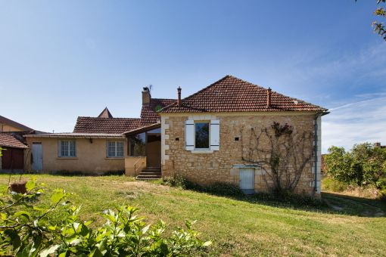 | 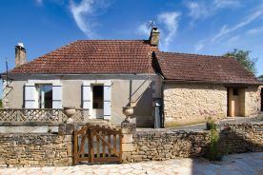  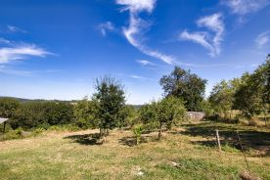

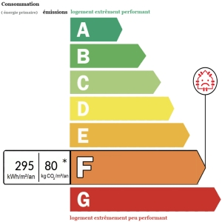 | Sur une hauteur, dans un hameau typique et recherché du Périgord Noir, avec une jolie vue sur la vallée du Céou, trouvez cette charmante Périgourdine à rafraichir  celle-ci se compose d'une belle cuisine de 24 m2 ouvrant sur une véranda , une pièce de vie de 24 m2, 4 chambres dont une avec un point d'eau , une salle d'eau à revoir, les wc sont séparés ,  en dépendance, une chambre avec WC et Salle d'eau de 12 m2  la maison est sur cave, présence d'un garage et de 3634 m2 de terrain dont un verger  Fosse septique  Les informations sur les risques auxquels ce bien est exposé sont disponibles sur le site Géorisques: www.georisques.gouv.fr
Honoraires: TTC |  | PRIX HONORAIRES INCLUS: 160 500 € | Prix hors honoraires d'agence: 150 000 €

